Lp | Opis techniczny mebli i sprzętu AGD | Ilość
1 | Biurko w kształcie litery L, o wymiarach: szerokość 1400/600 x 1600/800mm, wysokość 740 mm.  - Blat: wykonany z płyty obustronnie laminowanej o klasie higieniczności E1, grubości 25 mm, oklejonej obrzeżem ABS grubości 2mm, w kolorze blatu.  - Stelaż biurka malowany proszkowo.  - Stelaż ma być złożony z 5 elementów, tj. 2 nogi w kształcie litery „C”, 1 noga wykonana ze stalowej rury o przekroju Ømin. 50 mm, malowanej proszkowo oraz 2 belek łączących, które jednocześnie mają pełnić rolę kanału kablowego.  - Nogi w kształcie litery „C” mają być wykonane z 2 pionowych profili okrągłych fi 40 mm, o prześwicie pomiędzy profilami 70mm. Prześwit między profilami, ma umożliwiać montaż pionowego kanału kablowego.  - Stopa biurka ma być wykonana z profilu prostokątnego o przekroju 50x30 mm, zakończona tworzywowymi zaślepkami w kolorze stelaża. Stopa ma być wyposażona w stopki, umożliwiające regulację poziomu w zakresie minimum+15 mm.  - Belki poziome łączące nogi muszą być montowane do blatu biurka oraz bezpośrednio do nóg.  - Nogi mają być zamontowane w odległości około 30 mm od krańca blatu (boku biurka).  - Belka pozioma powinna posiadać kształt trapezu i zapewniać łatwy dostęp do prowadzonych kabli, poprzez wycięte otwory.  Belka musi mieć głębokość przekroju w najwęższym miejscu 95mm, w najszerszym min. 125 mm.  - Pojedyncza noga ma być wyposażona w górnej części w stalową, trójkątną płytkę, będąca integralną częścią nogi - za pośrednictwem której ma być montowane do blatu.  - Kolorystyka: płyta meblowa - do wyboru min. 12 kolorów z wzornika producenta. Kolorystyka do wyboru przez Zamawiającego, przed podpisaniem umowy.  • W zależności od miejsca ustawienia biurek – wymagana wersja prawa lub lewa – do ustalenia przed podpisaniem umowy.  - Wymagane dodatkowe funkcje użytkowe:  Zamawiający wymaga, aby biurko miało możliwość zamontowania przelotu na okablowanie. Otwór pod przelotkę – fi 80mm. Przelotka powinna być wykonana z tworzywa sztucznego.  - Przestrzenie między nogami wypełnione kanałami kablowymi pionowymi wykonanymi z plastiku  - Półkę pod klawiaturę wykonaną z płyty o grubości 18 mm w dekorze blatu na prowadnicach metalowych  - Wieszak na komputer w kształcie litery "C" podwieszany pod blatem, wykonany z elementów metalowych, pionowy wspornik o przekroju 30x50mm ±10mm element poziomy, podtrzymujący jednostkę centralną posiada wymiary 20x14 cm ±1cm Wieszak mocowany do blatu biurka,  • Wymagane dokumenty:  o Certyfikat / atest wytrzymałościowy wg normy EN 527-1, EN 527-2,  o Atest higieniczny na cały mebel lub daną linię meblową (nie dopuszcza się na atestów na same składowe mebla)  o Dokument potwierdzający spełnienie Rozporządzenia MPiPS z 1 grudnia 1998 (Dz.U. Nr 148,poz.973)  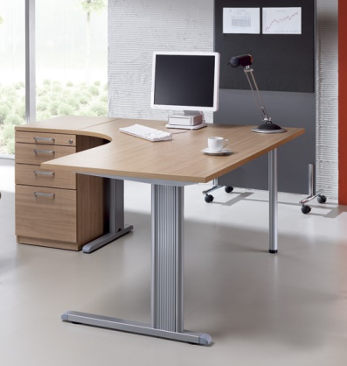  Powyższe parametry spełnia np. Biurko z systemu Easy Space firmy BNOS | 8
2 | Biurko kątowe o wym. 120/60x170/80 cm h 74  Opis techniczny biurka identyczny ja w poz. 1 | 16
3 | Biurko kątowe o wym. 120/60x160/80 cm h 72-79  Opis techniczny biurka identyczny ja w poz. 1 | 3
4 | Biurko kątowe o wym. 160/60x160/80 cm h 72-79  Opis techniczny biurka identyczny ja w poz. 1 | 1
5 | Kontener stacjonarny o wymiarach: szerokość 432mm, głębokość 600mm, wysokość 740mm  - Budowa: kontener powinien być wykonany z płyty wiórowej obustronnie laminowanej o klasie higieniczności E1. Krawędzie, oklejone obrzeżem ABS – obrzeże dobrane pod kolor płyty.  - Korpus, plecy, front oraz wieniec dolny wykonane z płyty grubości 18 mm przy założeniu, że wszystkie elementy mają być wykonane z tej samej grubości płyty.  - Wieniec górny (top kontenera) ma być wykonany z płyty grubości 25mm, aby licował się z blatem biurka.  - Kontener powinien posiadać piórnik wykonany z tworzywa i 4 szuflady o wkładach metalowych.  - Szuflady bez uchwytów, funkcję uchwytu ma pełnić min. 15 mm szczelina pomiędzy frontem szuflad a korpusem. Front szuflady powinien nachodzić na top kontenera. Szuflada powinna mieć fabryczne otwory do ewentualnego zamontowania separatorów.  - Prowadnice kulkowe zapewniające wysuw szuflad min. 80%. Wytrzymałość prowadnic min. 50 tys. cykli.  - Zamek centralny z dwoma kluczami łamanymi, zamykający jednocześnie wszystkie szuflady kontenera. Kontener ma mieć możliwość wysunięcia na raz tylko jednej szuflady metalowej.  - Korpus kontenera klejony, montowany w fabryce producenta w celu zwiększenia wytrzymałości mebla.  - Kontener ma być posadowiony na stelażu spawanym (nie dopuszcza się stelaża skręcanego): stalowym, malowanym proszkowo, wykonanym z profilu zamkniętego o przekroju min. 40x20 mm. Stelaż wyposażony w metalowe stopki służące do poziomowania kontenera.  - Kolorystyka: płyta meblowa - do wyboru min. 12 kolorów z wzornika producenta. Kolorystyka do wyboru przez Zamawiającego, przed podpisaniem umowy.  - Wymagane dodatkowe funkcje użytkowe:  - Szuflady z cichym domykiem.  - System klucza matki  - Możliwość wymiany samej wkładki zamka  - Wymagane dokumenty:  - Atest wytrzymałości prowadnic wg normy EN15338  - Certyfikat wytrzymałościowy wg normy EN 14073-2  - Atest higieniczny na cały mebel lub daną linię meblową (nie dopuszcza się na atestów na same składowe mebla)  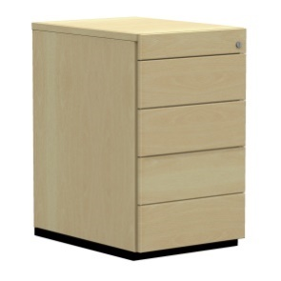  Powyższe parametry spełnia np. kontener z systemu SQart firmy BNOS | 28
6 | Panel frontowy górny, 2-u stronnie tapicerowany, o wymiarach: szerokość: 2000 mm, wysokość 545 mm  - Panel wykonany z płyty wiórowej laminowanej o klasie higieniczności E1, grubości 18mm, oklejony obrzeżem ABS grubości min. 1 mm.  - Panel dwustronnie tapicerowany (z widoczną płytą laminowaną).  - Tapicerowane formatki grubości 10mm, o szerokości min. 1900mm i wysokości 380mm, umieszczone po obu stronach panelu - wykonane w sposób umożliwiający wbijanie w te elementy szpilek lub pinezek.  - Panel montowany od spodniej strony biurka, na min. 3 kątownikach metalowych, malowanych proszkowo na kolor aluminium.  - Kształt uchwytu ma umożliwiać montaż do blatu w min. 2 punktach – gdzie jeden punkt ma się znajdować przed a drugim za ramą podblatową.  - Panel montowany do blatu za pośrednictwem wkrętów mocowanych w metalowych mufach. Mufy mają być fabrycznie przygotowanych w blacie.  - Między krawędzią blatu a płytą panelu – ma występować 2 cm dystans.  - Kolorystyka: płyta meblowa i tapicerka - do wyboru min. 12 kolorów z wzornika producenta. Kolorystyka do wyboru przez Zamawiającego, przed podpisaniem umowy.  - Tapicerka użyta do tapicerowania ma posiadać parametry nie gorsze niż :  - Ścieralność : min. 50 000 cykli Martindala, wg – EN 12947-2  - Niepalność : wg EN 1021-1, EN 1021-2  - Skład – 100 % Poliester  - Gramatura: min. 240 g/m2.  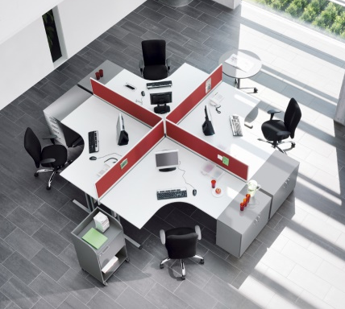  Powyższe parametry spełnia np. Panel s systemu Easy Space firmy BNOS | 4
7 | Ścianka międzybiurkowa o dł. 180, h 61cm  Opis techniczny identyczny jak w poz. 6 | 8
8 | Ścianka międzybiurkowa o dł. 170, h 61cm  Opis techniczny identyczny jak w poz. 7 | 8
9 | Ścianka międzybiurkowa o dł. 160, h 61cm  Opis techniczny identyczny jak w poz. 7 | 8
10 | Szafa ubraniowa z drzwiami płytowymi uchylnymi o wymiarach: szerokość 800 mm, głębokość 600mm, wysokość 2191mm  - Budowa: Szafa powinna być wykonana z płyty wiórowej obustronnie laminowanej o klasie higieniczności E1, obrzeże ABS dobrane pod kolor płyty.  - Korpus, front i top mają być wykonane z płyty grubości min. 18 mm, przy założeniu, że wszystkie elementy mają być wykonane z tej samej grubości płyty. Plecy wykonane z płyty grubości 12mm. Plecy muszą być wpuszczane w nafrezowane boki i wieniec. Top i korpus mają być ze sobą skręcone w celu ułatwienia ewentualnej wymiany uszkodzonego elementu.  - 2 półki wykonane z płyty grubości min. 18 mm z możliwością regulacji w zakresie +/- 128mm, wyposażona w system zapobiegający jej wypadnięciu lub wyszarpnięciu, głębokość półki 550 mm, półka oklejona z każdej strony. Pod półką powinien być zamontowany chromowany wieszak teleskopowy.  - Szafa ma być wyposażona w zawiasy z wbudowanym tłumikiem, aby zapewnić ich ciche zamykanie – min. 4 zawiasy na skrzydło drzwi.  - Jedne drzwi wyposażone w listwę przymykową.  - Każde drzwi wyposażone w metalowe uchwyty zabezpieczone galwanicznie lub malowany proszkowo, minimalna długość uchwytu 112mm mocowany na dwóch śrubach  - Zamek baskwilowy, min. dwupunktowy z dwoma kluczami łamanymi.  - Szafa na stelażu stalowym, wykonanym z profilu o przekroju min. 40x20 mm, malowanym proszkowo. Stelaż wyposażony w metalowy regulator służący do poziomowania szafy od wewnątrz w zakresie min.15 mm.  - Kolorystyka: płyta meblowa - do wyboru min. 12 kolorów z wzornika producenta. Podstawa malowana proszkowo – do wyboru min. 3 kolory z wzornika producenta. Kolorystyka do wyboru przez Zamawiającego, przed podpisaniem umowy.  - Wymagane dodatkowe funkcje użytkowe:  - System klucza matki  - Możliwość wymiany samej wkładki zamka  - Możliwość zastosowania metalowych półek  - Wymagane dokumenty:  - Certyfikat wytrzymałościowy wg normy EN 14073-2  - Atest higieniczny na cały mebel lub daną linię meblową (nie dopuszcza się na atestów na same składowe mebla)  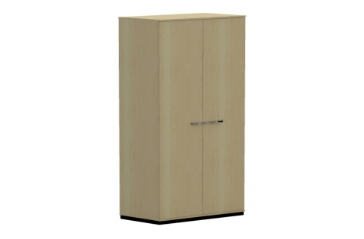  Powyższe parametry spełnia np. szafa z systemu SQart firmy BNOS | 3
11 | Szafa ubraniowa z drzwiami płytowymi uchylnymi o wymiarach: szerokość 800 mm, głębokość 445mm, wysokość 2191mm  - Budowa: Szafa powinna być wykonana z płyty wiórowej obustronnie laminowanej o klasie higieniczności E1, obrzeże ABS dobrane pod kolor płyty.  - Korpus, front i top mają być wykonane z płyty grubości min. 18 mm, przy założeniu, że wszystkie elementy mają być wykonane z tej samej grubości płyty. Plecy wykonane z płyty grubości 12mm. Plecy muszą być wpuszczane w nafrezowane boki i wieniec. Top i korpus mają być ze sobą skręcone w celu ułatwienia ewentualnej wymiany uszkodzonego elementu.  - 2 półki wykonane z płyty grubości min. 18 mm z możliwością regulacji w zakresie +/- 128mm, wyposażona w system zapobiegający jej wypadnięciu lub wyszarpnięciu, głębokość półki 350 mm, półka oklejona z każdej strony. Pod półką powinien być zamontowany chromowany wieszak teleskopowy.  - Szafa ma być wyposażona w zawiasy z wbudowanym tłumikiem, aby zapewnić ich ciche zamykanie – min. 4 zawiasy na skrzydło drzwi.  - Jedne drzwi wyposażone w listwę przymykową.  - Każde drzwi wyposażone w metalowe uchwyty zabezpieczone galwanicznie lub malowany proszkowo, minimalna długość uchwytu 112mm mocowany na dwóch śrubach  - Zamek baskwilowy, min. dwupunktowy z dwoma kluczami łamanymi.  - Szafa na stelażu stalowym, wykonanym z profilu o przekroju min. 40x20 mm, malowanym proszkowo. Stelaż wyposażony w metalowy regulator służący do poziomowania szafy od wewnątrz w zakresie min.15 mm.  - Kolorystyka: płyta meblowa - do wyboru min. 12 kolorów z wzornika producenta. Podstawa malowana proszkowo – do wyboru min. 3 kolory z wzornika producenta. Kolorystyka do wyboru przez Zamawiającego, przed podpisaniem umowy.  - Wymagane dodatkowe funkcje użytkowe:  - System klucza matki  - Możliwość wymiany samej wkładki zamka  - Możliwość zastosowania metalowych półek  - Wymagane dokumenty:  - Certyfikat wytrzymałościowy wg normy EN 14073-2  - Atest higieniczny na cały mebel lub daną linię meblową (nie dopuszcza się na atestów na same składowe mebla)  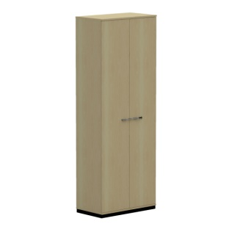  Powyższe parametry spełnia np. szafa z systemu SQart firmy BNOS | 4
12 | Szafa aktowa z drzwiami płytowymi uchylnymi o wymiarach: szerokość 800 mm, głębokość 445 mm, wysokość 2191mm  - Budowa: Szafa powinna być wykonana z płyty wiórowej obustronnie laminowanej o klasie higieniczności E1, obrzeże ABS dobrane pod kolor płyty.  - Korpus, front i top mają być wykonane z płyty grubości min. 18 mm, przy założeniu, że wszystkie elementy mają być wykonane z tej samej grubości płyty. Dla pleców, Zamawiający dopuszcza płytę grubości 12mm. Plecy muszą być wpuszczane w nafrezowane rowki na bokach i wieńcu. Top i korpus mają być ze sobą skręcone (nie klejone), umożliwiające wymianę każdego z elementów szafy.  - Półki wykonane z płyty grubości min. 18 mm z możliwością regulacji ułożenia w zakresie co najmniej +/- 64mm, wyposażone w system zapobiegający ich wypadnięciu lub wyszarpnięciu, głębokość półki min. 350 mm, półka oklejona z każdej strony. Szafa musi posiadać 5 półek  - Wymagana możliwość ustawienia 6 rzędów segregatorów.  - Szafa ma być wyposażona w zawiasy z wbudowanym tłumikiem, aby zapewnić ich ciche zamykanie – min. 4 zawiasy na skrzydło drzwi  - Jedne drzwi wyposażone w listwę przymykową.  - Każde drzwi wyposażone w metalowy uchwyt, zabezpieczony galwanicznie lub malowany proszkowo, minimalna długość uchwytu 112mm, mocowany w pozycji pionowej na 2 śrubach.  - Zamek baskwilowy, min. dwupunktowy z dwoma kluczami łamanymi.  - Szafa na stelażu spawanym (nie dopuszcza się stelaża skręcanego): stalowym, malowanym proszkowo, wykonanym z profilu zamkniętego o przekroju min. 40x20 mm. Stelaż wyposażony w metalowy regulator służący do poziomowania szafy od wewnątrz w zakresie min.15 mm.  - Kolorystyka: płyta meblowa - do wyboru min. 12 kolorów z wzornika producenta. Kolorystyka do wyboru przez Zamawiającego, przed podpisaniem umowy.  - Wymagane dodatkowe funkcje użytkowe:  - System klucza matki  - Możliwość wymiany samej wkładki zamka.  - Wymagane dokumenty:  - Certyfikat wytrzymałościowy wg normy EN 14073-2;  - Atest higieniczny na cały mebel lub daną linię meblową (nie dopuszcza się na atestów na same składowe mebla)  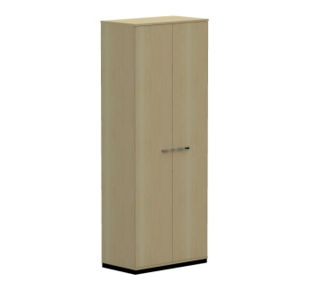  Powyższe parametry spełnia np. szafa z systemu SQart firmy BNOS | 64
13 | Specjalistyczna zabudowa wneki o wymiarze 193 x 60x 220cm uwzględniajaca ukształtowanie ścian oraz uskoków w pomieszczeniu oraz instalacji prowadzonych po ścianach pomieszczenia.. Wnętrze podzielone na minimum 4 przestrzenie przegrodami pionowymi. Wszystkie przestrzenie wewnętrzne wyposażone w minimum 5 półek/ 6przestrzeni półkowych  Zabudowa zamykana 2 drzwiami suwanymi typu Komandor z zamkami do drzwi suwanych. Wnętrza wykonane z płyty laminowanej trójwarstwowej o klasie higieniczności E1, pokrytej obustronnie papierami nasyconymi żywicami termoutwardzalnymi. Krawędzie płyt wykończone doklejką ABS o gr. 2mm w kolorze płyty. Tyły szaf wykonane z płyty hdf montowanej w nafrezowania wykonane w ścianach bocznych. Konstrukcja główna szafy skręcana na konfirmaty co daje dużą stabilność i wytrzymałość konstrukcji. Fronty szaf wykonane z płyty laminowanej o gr.10mm okute w profile stalowe malowane proszkowo w wysokiej temperaturze co zapobiega wycieraniu się lakieru w miejscu częstego otwierania. Systemy jezdne zarówno górne jak i dolne są łożyskowane i zabezpieczone smarem grafitowym co powoduje bardzo ciche i lekkie suwanie.  Przed przystąpieniem do realizacji, należy zwymiarować pomieszczenie. | 1
14 | Regał otwarty o wymiarach: szerokość 1500 mm, głębokość 445 mm, wysokość 1469 mm.  - Budowa: Regał powinien być wykonany z płyty wiórowej obustronnie laminowanej o klasie higieniczności E1, obrzeże ABS dobrane pod kolor płyty.  - Korpus i top mają być wykonane z płyty grubości min. 18 mm, przy założeniu, że wszystkie elementy mają być wykonane z tej samej grubości płyty. Dla pleców, Zamawiający dopuszcza płytę grubości min. 12mm. Plecy muszą być wpuszczane w nafrezowane rowki na bokach i wieńcu. Top i korpus mają być ze sobą skręcone (nie klejone), umożliwiające wymianę każdego z elementów szafy.  - Półki wykonane z płyty grubości min. 18 mm z możliwością regulacji ułożenia w zakresie co najmniej +/- 64mm, wyposażone w system zapobiegający ich wypadnięciu lub wyszarpnięciu, głębokość półki 350 mm, półka oklejona z każdej strony. Regał musi posiadać min. 3 półki  - Wymagana możliwość ustawienia 4 rzędów segregatorów.  - Regał na stelażu spawanym (nie dopuszcza się stelaża skręcanego): stalowym, malowanym proszkowo, wykonanym z profilu zamkniętego o przekroju min. 40x20 mm. Stelaż wyposażony w metalowy regulator służący do poziomowania szafy od wewnątrz w zakresie min.15 mm.  - Kolorystyka: płyta meblowa - do wyboru min. 12 kolorów z wzornika producenta. Podstawa malowana proszkowo – do wyboru min. 2 kolory z wzornika producenta w tym kolor alu. Kolorystyka do wyboru przez Zamawiającego, przed podpisaniem umowy.  - Wymagane dokumenty:  - Certyfikat wytrzymałościowy wg normy EN 14073-2;  - Atest higieniczny na cały mebel lub daną linię meblową (nie dopuszcza się na atestów na same składowe mebla)  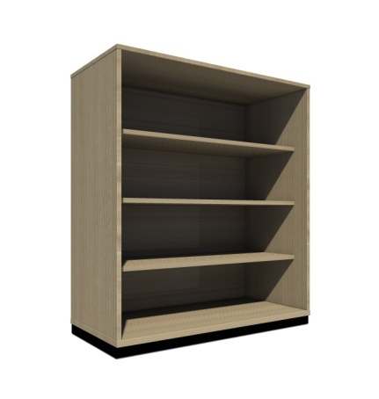  Powyższe parametry spełnia np. regał z systemu SQart firmy BNOS | 1
15 | Szafa aktowa z drzwiami szklanymi, uchylnymi o wymiarach: szerokość 800mm, głębokość 445mm, wysokość 1145mm.  - Budowa: szafa ma być wykonana z płyty wiórowej obustronnie laminowanej,o klasie higieniczności E1, krawędzie oklejone obrzeżem ABS dopasowanym do koloru płyty.  - Korpus, wieniec dolny, półki konstrukcyjne wykonane z płyty grubości min. 18 mm – przy założeniu, że wszystkie elementy mają być wykonane z tej samej grubości płyty.  - Wieniec górny ma być wykonany z 2 elementów płytowych: grubości 12 mm - jest to top szafy licujący się z drzwiami, oraz 18 mm (ma to być element konstrukcyjny, zakrywany drzwiami).  - Plecy mają być nakładane grubości min. 18 mm.  - Szafa ma posiadać półki konstrukcyjne wyposażone w system zapobiegający ich wypadnięciu, lub wyszarpnięciu z możliwością regulacji w 7 pozycjach, co 32 mm, wszystkie krawędzie półek oklejone obrzeżem. Głębokość półek 350mm.  - Wymagana możliwość ustawienia 3 rzędów segregatorów.  - Drzwi szafy szklane grubości 6 mm, satynowane, w ramach aluminiowych.  - Szafa ma być wyposażona w zawiasy mocowane do ram aluminiowych. Na jedno skrzydło drzwi maja przypadać min. 2 zawiasy.  - Uchwyty punktowe mają być montowane w szkle.  - Szafa ma posiadać stelaż metalowy, spawany, wykonany z elementów o profilu prostokątnym 45x20mm, malowany proszkowo na kolor RAL 9006.  - Z frontu i z tyłu szafy stelaż biegnący w odległości 30mm od krawędzi, po bokach stelaż biegnący w odległości 70 mm od krawędzi szafy. Wzdłużne elementy stelaża licowane z bokami szafy, w miejscach licowania stelaża z bokiem szafy stelaż zaślepiony elementami w kolorze chrom.  - Szafa ma posiadać 4 stopki chromowane fi min. 60mm, umożliwiające poziomowanie od wewnątrz szafy w zakresie min.15 mm.  - Dla bezpieczeństwa i polepszenia wytrzymałości, szafa powinna być montowana w fabryce producenta.  - Kolorystyka: płyta meblowa - do wyboru min. 12 kolorów z wzornika producenta. Kolorystyka do wyboru przez Zamawiającego, przed podpisaniem umowy.  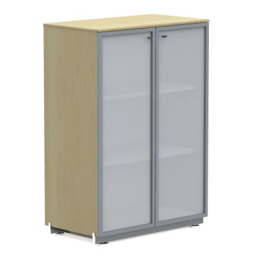  Powyższe parametry spełnia np. witryna z systemu Primo Space firmy BNOS | 1
16 | Stolik okrągły o wymiarach: blat o średnicy fi 80 cm, wysokość 740 mm.  • Blat wykonany z płyty obustronnie laminowanej o klasie higieniczności E1, grubości 25 mm, oklejonej obrzeżem ABS grubości 2mm, w kolorze blatu.  • Podstawa: 1 noga talerzowa, złożona ze stopy o średnicy zawartej w przedziale 450 mm, malowanej proszkowo na kolor aluminium oraz kolumny stalowej malowanej proszkowo na kolor aluminium. Kolumna powinna posiadać średnicę mieszczącą się w zakresie 70-90 mm. Noga ma być montowana do blatu na min. 4 ramionach.  Przekrój poprzeczny podstawy w formie trapezu.  • Kolorystyka: płyta meblowa - do wyboru min. 12 kolorów z wzornika producenta. Kolorystyka do wyboru przez Zamawiającego, przed podpisaniem umowy.  • Wymagane dokumenty:  o Certyfikat wytrzymałościowy wg normy EN 527-1, EN 527-2,  o Atest higieniczny na cały mebel lub daną linię meblową (nie dopuszcza się na atestów na same składowe mebla)  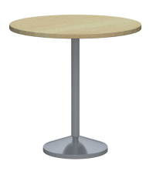  Powyższe parametry spełnia np. stolik z systemu Easy Space firmy BNOS | 1
17 | Biurko prostokątne na 4 nogach, o wymiarach: szerokość: 200 mm, głębokość 700 mm, wysokość 740mm.  - Blat: wykonany z płyty obustronnie laminowanej o klasie higieniczności E1, grubości 25 mm, oklejonej obrzeżem ABS grubości 2mm, w kolorze blatu.  - Stelaż biurka metalowy, malowany proszkowo. Rama wykonana z profilu zamkniętego o przekroju 40x20 , mocowana fabrycznie do blatu na całym jego obrysie, w odległości 30 mm od krańca blatu. Rama nie spawana.  - Podstawa: 4 nogi metalowe, malowane proszkowo w kolorze analogicznie jak rama, wykonane z profili zamkniętych, o przekroju 50x50 mm, z założeniem, że noga ma być kwadratowa. Nogi powinny posiadać stopki pozwalające na regulację poziomu nie mniejszą niż 15mm. Nogi powinny być montowane do ramy dzięki trójkątnym łącznikom metalowym, odlewanym, które umożliwiają łatwy montaż i demontaż biurka.  - Kolorystyka: płyta meblowa - do wyboru min. 12 kolorów z wzornika producenta. Dla podstawy – wymagana możliwość wyboru koloru min. białego, czarnego lub alu. Kolorystyka do wyboru przez Zamawiającego, przed podpisaniem umowy.  .  - Wymagane dokumenty:  - Certyfikat / atest wytrzymałościowy wg normy EN 527-1, EN 527-2,  - Atest higieniczny na cały mebel lub daną linię meblową (nie dopuszcza się na atestów na same składowe mebla),  - Dokument potwierdzający spełnienie Rozporządzenia MPiPS z 1 grudnia 1998 (Dz.U. Nr 148,poz.973).  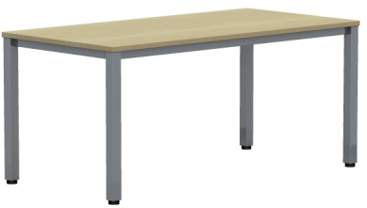  Powyższe parametry spełnia np. biurko z systemu Easy Space firmy BNOS | 1
18 | Fotel obrotowy  Fotel obrotowy z podłokietnikami z tworzywa odpornymi na uszkodzenia i zadrapania osadzonymi na dwóch prętach stalowych mocowanych do mechanizmu krzesła, regulowanymi na wysokości.  Wyposażony w specjalny siłownik gazowy umożliwiający regulację wysokości siedziska w zakresie min. 120 mm oraz mechanizm synchroniczny umożliwiający jednoczesną zmianę kąta nachylenia oparcia i siedziska z możliwością ustawiania ich w 4 pozycjach i możliwością regulacji siły nacisku w stosunku do ciężaru ciała.  Wyprofilowane siedzisko z tapicerowaną poduszką o grubości 40 mm z wyraźnie zaznaczonym kształtem części miednicowo-udowej.  Poduszka siedziska posiada zaokrąglenie krawędzi przedniej w celu zmniejszania ucisku na mięśnie ud i zapobiega drętwieniu kończyn dolnych podczas utrzymywania pochylonej do przodu pozycji ciała.  W przypadku uszkodzenia lub silnego zabrudzenia możliwość łatwej wymiany poduszki siedziska i oparcia.  Oparcie z profilowanego tworzywa w kolorze grafitowo-czarnym GS, kolorystyka oparć zróżnicowana i ustalona po podpisaniu umowy, z trójkątnymi otworami ułatwiającymi cyrkulację powietrza między oparciem a plecami użytkownika, z nakładaną tapicerowaną poduszką, z możliwością regulacji wysokości w zakresie min. 75 mm poprzez jednoczesne wciśnięcie dwóch przycisków umieszczonych po obu stronach w dolnej części oparcia co pozwala na regulację jego wysokości z dopasowaniem wygięcia części lędźwiowej do wymagań użytkownika.  Z wieszakiem na odzież wierzchnią.  Kręgosłup jest idealnie podparty w każdej pozycji siedzącej co gwarantuje zdrowe, dynamiczne siedzenie.  Na tylnej części oparcia zamontowany jest metalowy wieszak na odzież malowany proszkowo.  Podstawa pięcioramienna wykonana z aluminium malowana proszkowo w kolorze (Platyna Metalik PM) , wyposażona w podwójne rolki samohamowne do podłóg twardych.  Mechanizm regulacji wysokości siedziska, pochylenia i wysokości oparcia oraz wysokości podłokietników powinny być łatwo dostępne i proste w obsłudze i tak usytuowane, aby regulację można było wykonać w pozycji siedzącej.  Fotel posiada: atest na trudnopalność i ścieralność tapicerki, atest wytrzymałościowy krzesła, atest higieniczny oraz ocenę ergonomiczną wystawioną przez Instytut Medycyny Pracy, certyfikat zgodności iż wyrób spełnia wymagania wg normy PN – EN 16139 : 2013, certyfikat wystawiony przez niezależną jednostkę uprawnioną do wydawania tego rodzaju zaświadczeń.  Fotel posiada kółka do podłóg twardych. Materiał: 100 % Polyester ( barwienie bez użycia metali ciężkich ). Ciężar: 380g/ m² Odporność na zapalenie zgodnie z EN 1021 ( tlący papieros ), EN 1021 ( zapałka ). Odporność na ścieranie: 100 000 cykli Martindale. Odporność na światło: 5-6 ( zgodnie z normą ISO 105-B02 ). Odporność na piling: 4-5 ( zgodnie z normą ISO 105 x 12).  Tkanina przeznaczona do użycia na siedziska w fotelach i krzesłach biurowych.  Wymiary:  wys. siedziska 41-54 cm  głęb. siedziska 45 cm  szer. siedziska 48 cm  ogólna wysokość 96 do 116 cm  ogólna głębokość 64 cm  ogólna szerokość 64 cm  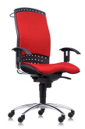  Powyższe wymagania spełnia np.: fotel firmy SITAG, model REALITY R209022 RW PM GS WSEPM | 28
19 | Krzesło konferencyjne  - Krzesło bez podłokietników.  - Ergonomicznie wyprofilowane siedzisko z tapicerowaną poduszką.  - Oparcie z profilowanego tworzywa w 3 kolorach z nakładaną tapicerowaną poduszką.  - Stelaż 4-nożny z rurki stalowej malowany proszkowo  - Ślizgi do podłóg twardych (drewnianych i z tworzywa). Do wyboru przez Zamawiającego przed realizacją.  Parametry techniczne  - Wysokość siedziska: 49 cm  - Głębokość siedziska: 45 cm  - Szerokość siedziska: 48 cm  - Wysokość produktu: 97 cm  - Głębokość produktu: 58 cm  - Szerokość produktu: 64 cm  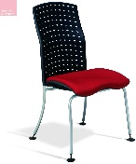  Powyższe wymagania spełnia np.: krzesło firmy SITAG, model REALITY G 208820 PM GS | 16
20 | Chłodziarko-zamrażarka wolnostojąca  - Dane techniczne  Kolor Biały  Wysokość min. 185 cm  Szerokość max. 60 cm  Głębokość max. 70,2 cm  Waga netto max. 64 kg  Klasa energetyczna min. A++  Klasa klimatyczna ST  Klasa zamrażarki */****  Pojemność zamrażarki netto min. 86 l  Zdolność zamrażania min. 8 kg/24h  Poziom hałasu max. 41 dB  Czas przechowywania w razie braku zasilania min. 20 godz.  Liczba drzwi zewnętrznych: 2  - Funkcjonalność  Sterowanie Mechaniczne  Automatyczne odszranianie chłodziarki  Półka na butelki  Podstawka na jajka  Taca szybkiego zamrażania  Rolki jezdne, tył TAK  Półki z hartowanego szkła (Safety Glass): 3+1 szt.  Balkoniki w chłodziarce: 5 szt.  Szuflada na warzywa i owoce: 2 szt.  Szuflady zamrażarki: 3 szt.  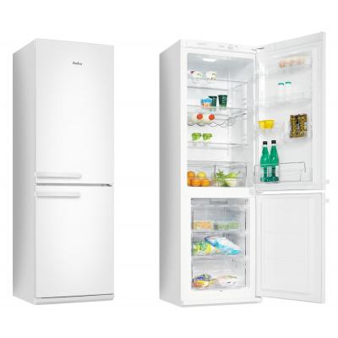  Powyższe wymagania spełnia lodówka marki Amica, model INTEGRA FK328.3AA | 1
21 | Bateria zlewozmywakowa stojąca chromowana z mieszaczem.  Dane techniczne:  Głowica ceramiczna Ø 40  Rodzaj baterii wysokociśnieniowa  Sterowanie Dźwignia mieszacza z góry  Wymiar otworu montażowego Ø 35 mm  Całkowita wysokość między 140 a150 mm  Obrót wylewki w stopniach 360 °  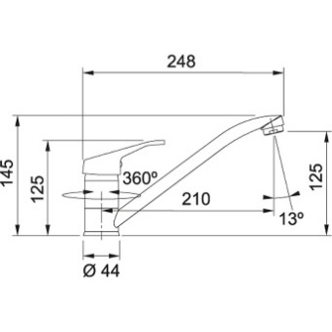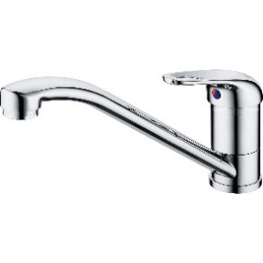  Powyższe wymagania spełnia bateria firmy Franke, model NAREW35 | 1
22 | Zlewozmywak jednokomorowy z ociekaczem  Dane techniczne:  - zlewozmywak nakładany  - minimalna szer. podbudowy - 450.00 mm  - rozmiar odpływu - 3 1/2''  - długość produktu - 780.00 mm  - szerokość produktu - 435.00 mm  - długość komory - 360.00 mm  - szerokość komory - 355.00 mm  - głębokość komory - 140.00 mm  - ilość komór – 1 o poj. min 14 litrów  - długość wycięcia - 760.00 mm  - szerokość wycięcia - 415.00 mm  - położenie ociekacza - model odwracalny do uzgodnienia z Zamawiającym  - zestaw odpływowy z syfonem w komplecie  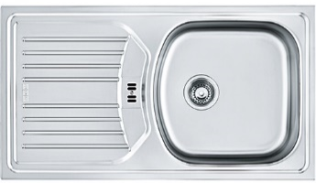  Powyższe wymagania spełnia zlewozmywak firmy Franke, model ETN 614 | 1
23 | Zabudowa aneksu kuchennego, wykonanie wraz z montażem  Zabudowa obejmuje:  - szafka dolna 50x55x85cm x1 szt.  - Szafka dolna z dwoma półkami o szer. 45 cm x 1 szt.  - szafka zlewozmywakowa 60x55zx85cm x1szt  - szafka narożna ślepa z maskownicą 121x55x85cm x 1 szt.  - szafka dolna 90x55x85cm x 2 szt.  - szafka wisząca 50x32x70cm x 1szt.  - szafka wisząca 105x32x70cm x 1 szt.  - szafka wisząca 72x32x70cm x 1szt.  - blat kuchenny z listwami przyblatowymi i łączącymi 465x60x2,8cm x 1szt.  Wykonanie:  - wszystkie szafki ,elementy – boki, półki, drzwi, wieńce - płyta wiórowa melaminowana o grubości min 18 mm.  - wszystkie krawędzie szafek wykończone PCV min. 2 mm  - uchwyty metalowe o rozstawie nawierceń min 128 mm w kolorze satynowym  - szafki dolne i górne wyposażone w środku w 2 półki z możliwością regulacji poziomu na całej wysokości, tyły szafek płyta HDF biała wpuszczana  - szafki dolne wyposażone w stopki regulacyjne o wysokości min 100 mm oraz w cokół PCV w kolorze aluminium o wysokości min 100 mm umieszczony na całej długości dolnych szafek  - wszystkie łącza za pomocą połączeń trzpieniowo-mimośrodowych min fi15 mm  - każde skrzydło drzwiowe wyposażone w min 2 zawiasy puszkowe  - blat kuchenny o grubości minimum 28 mm, zaoblony, jednostronnie powleczony laminatem hpl, listwy przyblatowe i łączące w kolorze blatu.  - wycięcie otworu pod zlewozmywak wraz z montażem zlewozmywaka i baterii zlewozmywakowej oraz podpięciem do instalacji kanalizacyjnej  UWAGA: Podane wymiary są orientacyjne, przed podjęciem robót wymagana jest wizja lokalna w celu dokładnego zwymiarowania pomieszczenia oraz ustalenia koloru mebli.  Rysunek poglądowy aneksu:  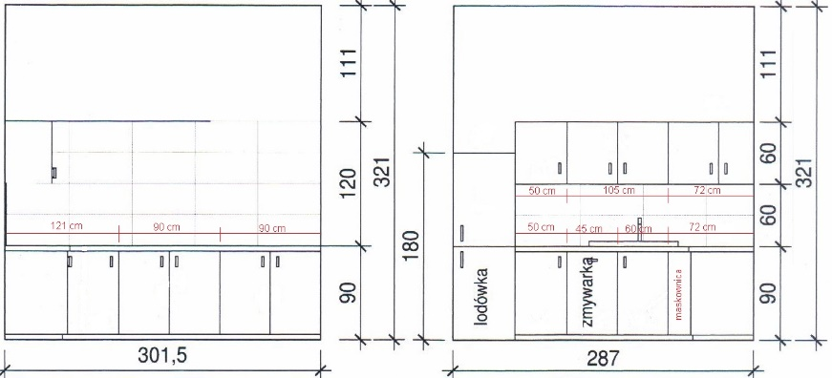 | 1
24 | Półki ścienne.  Długości około 100cm, mocowane do ściany, - płyta wiórowa melaminowana o grubości min 25 mm. Wszystkie krawędzie półek wykończone PCV min., 2 mm. Mocowanie niewidoczne przykręcone do półki. Końcówki półek, ograniczone bokami. Kolor okleiny zostanie wybrany przez inwestora przed przystąpieniem do produkcji.  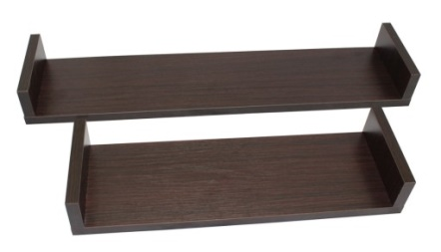 | 6
25 | Regały pod kserokopiarki.  Wykonane z płyty melaminowanej grubości minimum 25 mm. Wszystkie krawędzie regału wykończone PCV minimum 2 mm. Głębokość 60cm, szerokość 80cm, wysokość h 74cm z dwoma półkami. Okleina zostanie wybrana przez inwestora przed przystąpieniem do produkcji.  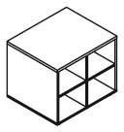 | 2
26 | Regał pod kserokopiarki.  Wykonane z płyty melaminowane grubości minimum 25 mm. Wszystkie krawędzie regału wykończone PCV minimum 2 mm. Głębokość 60 cm, szerokość 80 cm. wysokość 40 cm. z jedną półką na dole. Okleina zostanie wybrana przez inwestora przed przystąpieniem do produkcji.  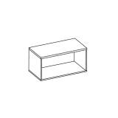 | 1
27 | Wieszak panelowy 100-120 h cm  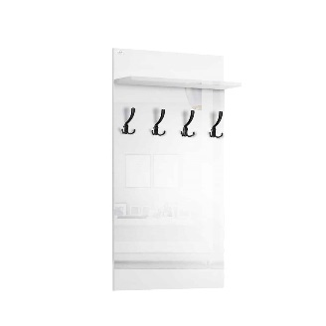  Wykonane z płyty melaminowane grubości minimum 25 mm. Wszystkie krawędzie regału wykończone PCV minimum 2 mm. W półką, wyposażony w 6 haczyków. | 6

